МІНІСТЕРСТВО ОСВІТИ І НАУКИ УКРАЇНИ

НАЦІОНАЛЬНИЙ УНІВЕРСИТЕТ "ЛЬВІВСЬКА ПОЛІТЕХНІКА"

ВСП НН ІНСТИТУТ ПРОСТОРОВОГО ПЛАНУВАННЯ ТА ПЕРСПЕКТИВНИХ ТЕХНОЛОГІЙ

Кафедра інформаційних систем і технологій

**ЗВІТ**

про проходження навчальної практики

________________ ТзОВ "Елекс"_________________

назва установи

Виконав:

студент групи КН-418

шифр групи

_________/ ___Василенко А.А.___

підпис прізвище, ім’я, по-батькові

Керівник практики від бази практики Керівник практики від університету

________/ директор Коновалов П.О. _______/ _________________

підпис посада, прізвище, ім’я, по-батькові підпис посада, прізвище, ім’я, по-батькові

Робота захищена «__» 2024 р.

_________/___________________________________________

оцінка посада, прізвище, ім’я, по батькові та підпис члена комісії

Львів – 2024

Міністерство освіти і науки України

Національний університет «Львівська політехніка»

НН інститут просторового проектування та перспективних технологій

Кафедра інформаційних систем і технологій

**Завдання для проходження практики**

Студент                                           Василенко Андрій Андрійович

(прізвище, ім’я, по батькові)

Освітній рівень         Бакалавр          спеціальність         122 “Комп’ютерні науки”

Скерований на практику                        Навчальну

(вид практики)

в місто______________Львів______________на_______________________________________ ___________________________________ТзОВ "Елекс"________________________________

(назва підприємства, організації, установи)

згідно угоди №______________________ від __________________________________

Термін практики: від       15 квітня 2024р          до       4 травня 2024р

(з врахуванням проїзду туди і назад)

Керівник практики від університету                                                                                      

(посада, прізвище, ім’я, по батькові та підпис) .

*Печатка*

*ВНЗ* Директор інституту _______ІППТ___

(абревіатура) .

       Хром’як Й.Я.                                                         «____»_________________20____ р

(прізвище, ініціали) (підпис)

__________________________________________________________________________

Відмітки про проходження практики:

Прибув на базу практики “  15  ”     квітня     2024 року

(підпис) (посада, прізвище та ініціали відповідальної особи)

Печатка бази практики

Вибув з бази практики “  4  ”     травня     2024 року

(підпис) (посада, прізвище та ініціали відповідальної особи)

Печатка бази практики

**Зміст завдання**

(перелік питань, які підлягають виконанню)

Під час проходження переддипломної практики за темою кваліфікаційної роботи:

(заповнює керівник практики від кафедри (циклової комісії))

1. Подати загальну характеристику бази практики

2. Опрацювати теоретичний матеріал з теми

3. Провести аналіз предметної області____________

4. Сформувати вимоги до системи, що розробляється

5. Описати технології, які будуть використовуватись

**Завдання видав*:***  15.04.2024

***(***посада, прізвище, ініціали керівника практики від університету, підпис і дата***)***

**Завдання отримав*:***__Василенко А.А. 15.04.2024________________

***(***прізвище, ініціали, підпис і дата***)***

**Відгук та оцінка роботи студента на практиці**

(оцінка базою практики виконання завдання)

_________________________________________**_______________________________________________** (заповнює керівник практики від бази практики)

________________________________________________________________________________________________________________________________________________________________________________________________________________________________________________________________________________________________________________________________________________________________________________________________________________________________________________________________________________________________________________________________________________________________________________________________________________________________________________________________

(посада, прізвище, ім’я, по батькові та підпис керівника практики від бази практики)

Печатка

бази практики « 4 » травня 2024 р.

**Відгук керівника практики від університету про виконання завдання**

____________________________________________________________________________________________________________________________________________________________________________________________________________________________________________________________________________________

Дата складання заліку «___» 2024р.

Оцінка:

За національною шкалою _________________________________________________________

(прописом)

Кількість балів __________________________________________________________________

(цифрами і прописом)

Члени комісії, які приймали залік

________________________________________________________________________________________________________________________________________________________________

(посада, прізвище, ім’я, по батькові та підписи)

**ЗМІСТ**

Вступ 5

1. Опис бази практики 6

2. Ознайомлення з особливостями наявних систем 7

3. Постановка задачі дипломного проектування та її формалізація 8

3.1. Постановка завдання 8

3.2 Теоретичні положення та пояснення 8

3.3 Аналіз можливих способів рішення 9

4. Вибір та обґрунтування методів і засобів розв’язання завдання 11

4.1 Вибір методів та засобів 15

4.2 Обґрунтування методів та засобів 16

4.3 Порівняльний аналіз методів та засобів 16

Висновок 25

Список використаної літератури 27

# 

# Вступ

Практика з розробки веб-додатків є невід'ємною частиною навчального процесу, що дозволяє студентам отримати практичні навички в реальних умовах і поглибити свої знання у сфері програмування та веб-технологій. У цьому звіті ми представимо результати нашої практики з розробки веб-додатків, яка базувалася на використанні сучасних інструментів та технологій, таких як Python, Django, React, Node.js, Express, і багатьох інших.

Під час цієї практики ми досліджували різні аспекти веб-розробки, від проектування та розробки фронтенду до створення серверної логіки та баз даних. Ми використовували різні фреймворки і бібліотеки, а також навчилися працювати з різними інструментами для управління версіями, тестування і розгортання додатків.

У звіті розглянуто процес розробки нашого веб-додатку, від постановки завдання і аналізу вимог до фінального результату. Ми також розглянемо використані технології, проаналізуємо переваги та недоліки кожної з них, а також поділимося враженнями та висновками, зробленими під час практики.

# 1. Опис бази практики

Моя навчальна практика проходить в компанії "Eleks", яка є відомою інформаційно-технологічною компанією, що спеціалізується на розробці програмного забезпечення та наданні IT-послуг. "Eleks" має великий досвід у галузі розробки програмного забезпечення і успішно впроваджує інноваційні рішення для своїх клієнтів з різних країн світу.

Компанія "Eleks" увійшла в партнерство з різноманітними клієнтами з усього світу, включаючи підприємства з різних галузей, таких як фінанси, медицина, логістика, телекомунікації та інші. Завдяки своєму значному досвіду, "Eleks" займається розробкою корпоративного програмного забезпечення, мобільних додатків, веб-сайтів та інших інноваційних проектів.

Під час навчальної практики в ELEKS, я працював над розробкою конвертера валют з нуля.

Під керівництвом досвідченного фахівця з ELEKS, ми зосередились на використанні передових технологій та практик розробки для створення надійного десктопного додатка. Ми використовували сучасні мови програмування, фреймворки, бібліотеки та інструменти для забезпечення швидкості, безпеки та зручності використання.

# 2. Ознайомлення з особливостями наявних систем

У рамках практики дослідджено та вивчено різноманітні системи, що використовуються у веб-розробці. Кожна з цих систем має свої унікальні особливості та може бути використана для розв'язання певних завдань у процесі розробки веб-додатків.

Однією з основних систем, з якою ми ознайомилися, є Django - високорівневий веб-фреймворк на мові програмування Python. Django надає зручні інструменти для швидкої розробки веб-додатків, включаючи вбудовану адміністративну панель, автоматичну генерацію URL-адрес, вбудовану безпеку та багато іншого.

Ще однією важливою системою є React - бібліотека JavaScript для створення інтерфейсів користувача. React дозволяє розробникам створювати складні та ефективні інтерфейси за допомогою компонентного підходу та використання віртуального DOM для оптимізації швидкості рендерингу.

Також ми дослідили Node.js - середовище виконання JavaScript на стороні сервера, що дозволяє розробникам створювати швидкі та масштабовані веб-додатки. Node.js дозволяє використовувати одну мову програмування для розробки як на клієнтській, так і на серверній стороні, що спрощує процес розробки та підтримки.

Крім того, ознайомлено з бібліотекою Material-UI, яка надає готові компоненти і стилі для швидкого створення стильного та сучасного інтерфейсу користувача.

Ці системи мають свої переваги та обмеження, і вибір того, яку систему використовувати, залежить від конкретних потреб та вимог проекту. Однак, вони всі виявилися дуже корисними у процесі розробки веб-додатків, допомагаючи нам досягати поставлених цілей ефективно та результативно.

**3. Постановка задачі дипломного проектування та її формалізація**

## 3.1. Постановка завдання

У рамках нашої практики ми отримали завдання ознайомитися з різноманітними системами, що використовуються у веб-розробці, та вивчити їх особливості та можливості застосування. Головною метою було здобуття практичних навичок у роботі з сучасними технологіями розробки веб-додатків та їх використання у практичних проектах.

Завдання включало ознайомлення з такими системами, як Django, React, Node.js та Material-UI. Кожна з цих систем має свої особливості та можливості, які було необхідно вивчити та дослідити. Ми також зосередились на аналізі переваг та недоліків кожної системи та їх можливостей для виконання різних завдань у веб-розробці.

Окрім того, частиною завдання було дослідження та аналіз інших джерел, таких як книги та онлайн-ресурси, для отримання додаткової інформації про використані технології та підходи у веб-розробці.

Основною метою постановки завдання було поглиблене вивчення сучасних інструментів та технологій у веб-розробці, а також отримання практичних навичок, які можна буде успішно застосувати у майбутніх проектах та роботі.

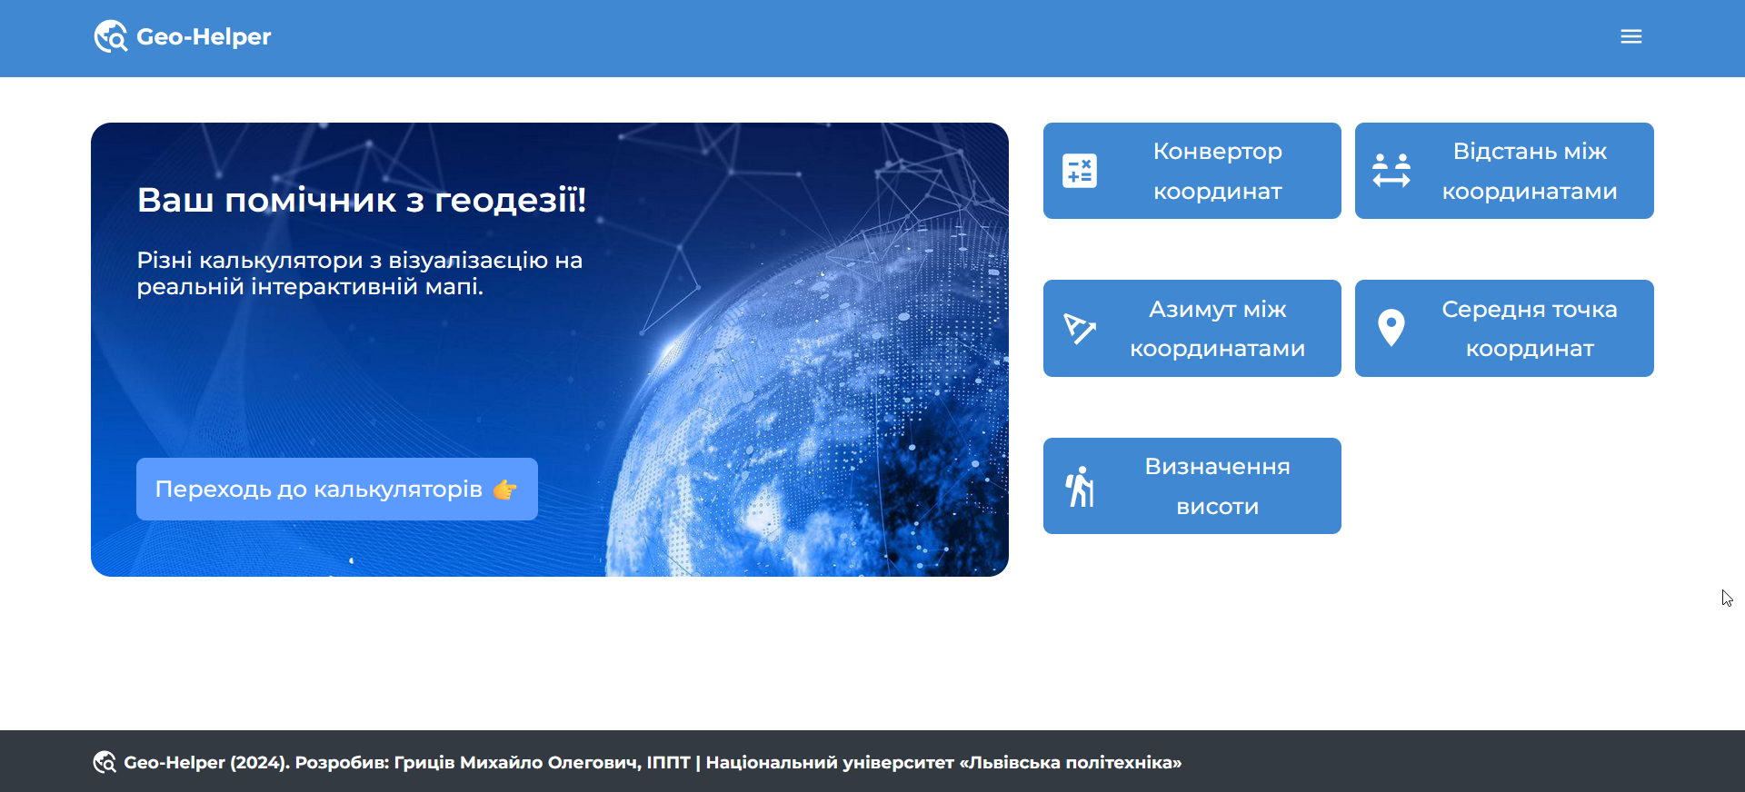

Рис. 3.1 – Material UI

## 3.2 Теоретичні положення та п**о**яснення

У цьому розділі ми розглянемо основні теоретичні аспекти, пов'язані з системами, що використовуються у веб-розробці, а також надамо пояснення їх функціональності та призначення.

Почнемо з Django - це високорівневий веб-фреймворк, написаний на мові програмування Python. Він пропонує швидкий та ефективний спосіб розробки веб-додатків за допомогою концепції "забудь про зайве, роби менше". Django надає рішення для ряду типових завдань, що зустрічаються у веб-розробці, таких як обробка URL, робота з базами даних, аутентифікація користувачів та багато іншого.

Далі варто зупинитися на React - це бібліотека JavaScript для створення інтерфейсів користувача, розроблена компанією Facebook. Вона дозволяє розбити інтерфейс на невеликі, незалежні компоненти, що робить код більш зручним для розробки та підтримки. React використовує власний підхід до створення веб-додатків, використовуючи віртуальний DOM та компонентний підхід.

Node.js - це середовище виконання JavaScript на серверному боці, яке дозволяє виконувати код JavaScript на сервері. Воно стає популярним у веб-розробці, оскільки дозволяє розробникам використовувати одну мову програмування для як клієнтської, так і серверної частини додатку.

Material-UI - це бібліотека компонентів для React, яка пропонує готові елементи дизайну, що відповідають концепції Material Design. Вона дозволяє легко вбудовувати стильні та функціональні елементи у веб-додатки, що робить розробку інтерфейсів користувача швидшою та простішою.

Розглянувши ці теоретичні положення, ми зрозуміємо основні принципи та можливості кожної системи, що допоможе нам ефективно використовувати їх у практичних завданнях.

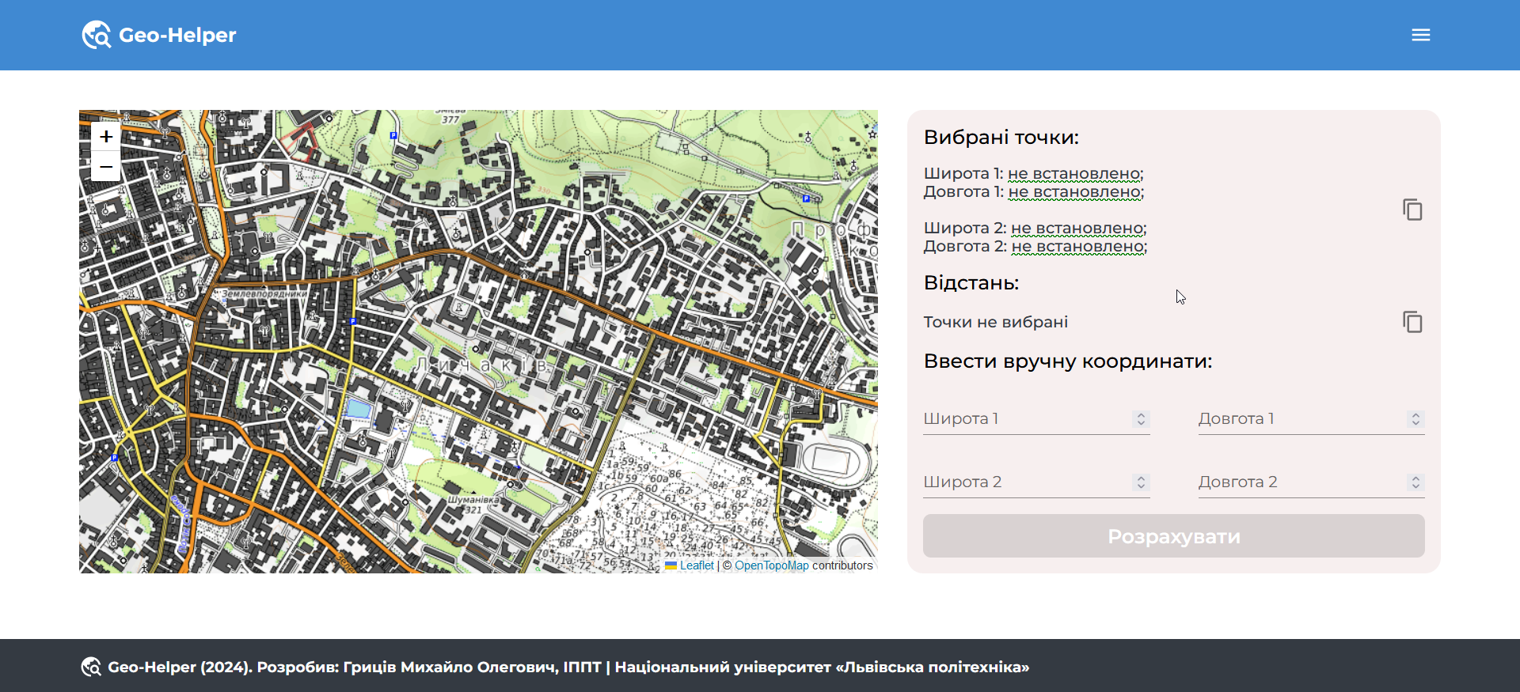

3.2 Використання API OpenTopoMaps

## 3.3 Аналіз можливих способів рішення

У розділі "Аналіз можливих способів рішення" ми розглянемо різні підходи та технології, які можна використовувати для реалізації поставленої задачі.

Один з можливих способів - це використання традиційних веб-фреймворків, таких як Django або Spring Boot. Ці фреймворки забезпечують широкий функціонал та стабільність, що є важливими перевагами для великих проектів. Однак, вони можуть бути менш гнучкими у порівнянні з сучасними JavaScript-фреймворками.

Іншим можливим шляхом є використання сучасних JavaScript-фреймворків, таких як React або Vue.js, для реалізації клієнтської частини додатку. Ці фреймворки надають велику гнучкість та ефективність у розробці інтерфейсу користувача.

Крім того, можна розглянути використання мікросервісної архітектури з використанням технологій, таких як Docker та Kubernetes. Цей підхід дозволяє розділити додаток на невеликі компоненти, що спрощує розробку, розгортання та масштабування.

Кожен з цих способів має свої переваги та недоліки, і вибір оптимального залежить від конкретних вимог проекту, його масштабу та складності. Для прийняття обґрунтованого рішення необхідно ретельно проаналізувати кожен з них та врахувати потреби та можливості команди розробників.

# 4. Вибір та обґрунтування методів і засобів розв’язання завдання

## 4.1 Вибір методів та засобів

У процесі вибору методів та засобів для розробки нашого проекту, ми ретельно аналізували потреби та вимоги проекту, а також враховували найкращі практики та сучасні технології. Ось ключові моменти, які ми врахували при виборі методів та засобів:

1. Функціональні вимоги проекту: Ми ретельно проаналізували функціональні вимоги нашого проекту, визначивши потреби користувачів та очікувані можливості додатку. Це допомогло нам зрозуміти, які технології та інструменти будуть найбільш ефективними для реалізації цих вимог.
2. Технічні характеристики проекту: Ми врахували технічні аспекти нашого проекту, такі як масштабованість, продуктивність, безпека та надійність. Це дозволило нам обрати технології та інструменти, які найкращим чином відповідають цим вимогам.
3. Досвід команди розробників: Ми врахували досвід та компетентність нашої команди розробників при виборі методів та засобів. Ми обрали технології, з якими наша команда вже має досвід роботи або з якими вона готова ознайомитися.
4. Спільнота та підтримка: Ми оцінили активність та підтримку спільноти навколо обраних технологій та інструментів. Це дозволило нам впевнитися, що ми матимемо доступ до необхідної допомоги та ресурсів під час розробки проекту.
5. Вартість та доступність: Ми також врахували вартість та доступність обраних методів та засобів, щоб забезпечити відповідність бюджету проекту та забезпечити доступність ресурсів для всієї команди.

В результаті цього аналізу ми обрали методи та засоби, які найкращим чином відповідають вимогам та потребам нашого проекту, забезпечуючи ефективну та успішну розробку програмного забезпечення.

## 4.2 Обґрунтування методів та засобів

Обґрунтування вибору методів та засобів для розробки проекту базується на кількох ключових факторах, які ми уважно врахували під час аналізу потреб та характеристик проекту. Нижче наведено обґрунтування вибору обраних методів та засобів:

1. Використання Next.js: Обрали Next.js як основний фреймворк для розробки веб-додатку з урахуванням його високої продуктивності та швидкості розробки. Next.js надає широкий функціонал для створення масштабованих та SEO-оптимізованих веб-додатків, а також вбудовану підтримку серверного рендерингу, що покращує швидкість завантаження сторінок.
2. Використання Material-UI: Обрали Material-UI як основну бібліотеку компонентів для інтерфейсу користувача з урахуванням її гнучкості та зручності використання. Material-UI надає велику кількість готових компонентів згідно з дизайном Material Design, що дозволяє швидко та зручно будувати стильні та сучасні інтерфейси.
3. Використання Jest для тестування: Обрали Jest як основний інструмент для тестування коду з урахуванням його зручного інтерфейсу та високої продуктивності. Jest надає широкий функціонал для написання та виконання тестів, а також автоматичне виявлення та виконання тестів без додаткового налаштування.
4. Використання Vercel для деплою: Обрали Vercel як платформу для деплою веб-додатку з урахуванням її простоти використання та швидкості розгортання. Vercel надає зручний інтерфейс для деплою веб-додатків та автоматичної інтеграції з репозиторіями GitHub, що спрощує процес розгортання та підтримки проекту.
5. Використання OpenTopoMap та OpenTopoData для геоданих: Обрали API OpenTopoMap та OpenTopoData для отримання геоданих та топографічних карт з урахуванням їхньої широкої функціональності та надійності. Ці дані дозволяють нам відображати топографічну інформацію на мапах у веб-додатку та забезпечують необхідну базу для реалізації функціоналу додатку.

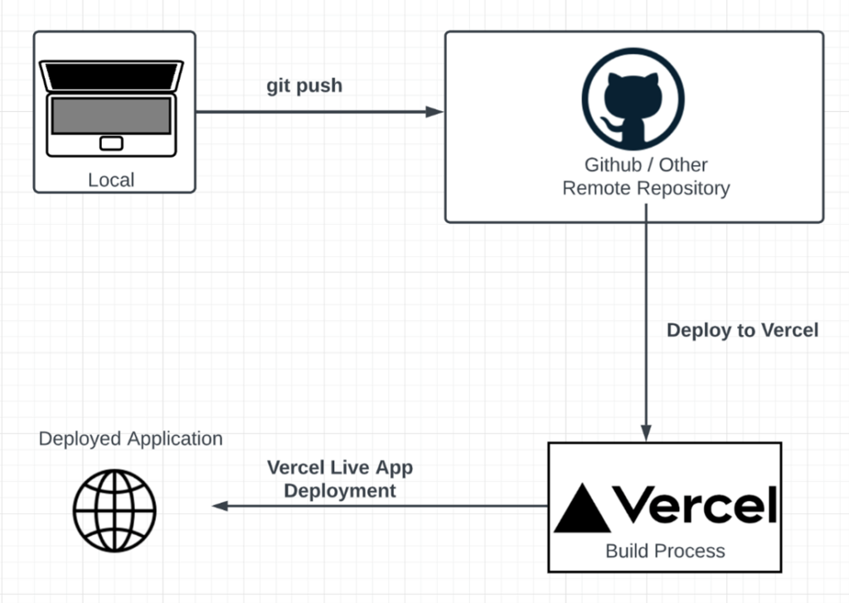

Рис. 4.1 – Розгортання додатку з застосуванням Vercel

Ці методи та засоби були обрані з метою забезпечення якості, ефективності та надійності розробки проекту, а також з міркувань зручності та швидкості.

4.3 Порівняльний аналіз методів та засобів

У рамках порівняльного аналізу методів та засобів, варто розглянути кілька ключових аспектів, які впливають на вибір конкретних інструментів для розробки проекту. Нижче представлені ці аспекти порівняльного аналізу:

1. Функціональність та можливості: При оцінці методів та засобів важливо врахувати їхню функціональність та можливості. Наприклад, порівнюючи фреймворки для розробки веб-додатків, слід звернути увагу на наявність інструментів для роботи зі статичним та динамічним контентом, масштабованість та підтримку для SEO.
2. Спільнота та підтримка: Важливо оцінити активність та розвиток спільноти навколо обраних методів та засобів. Чим більш активна та підтримувана спільнота, тим швидше можна отримати допомогу та розв'язання проблем.
3. Продуктивність та швидкість розробки: Порівняйте продуктивність та швидкість розробки, які надають обрані методи та засоби. Наприклад, фреймворки з інтегрованим серверним рендерингом можуть забезпечити швидке розгортання та оптимальну продуктивність.
4. Зручність використання та документація: Оцініть зручність використання обраних методів та засобів, а також якість їхньої документації. Чим простіше та зрозуміліше інструменти, тим ефективніше розробка.
5. Вартість та ліцензія: Прийміть до уваги вартість користування обраними методами та засобами, а також їхню ліцензійну політику. Деякі інструменти можуть мати обмеження за ліцензією або вимагати плату за використання.

На основі цих аспектів проведено порівняльний аналіз методів та засобів, щоб зробити обґрунтований вибір для розробки проекту.

**Висновок**

Під час розгляду та аналізу різних аспектів наявних систем, постановки завдання, вибору методів та засобів, а також їхнього порівняльного аналізу було зроблено декілька ключових висновків.

По-перше, важливо підкреслити значення обрання оптимальних методів та засобів для успішної реалізації проекту. Кожен етап розробки вимагає уважного вибору інструментів, що відповідають потребам та специфікаціям проекту.

По-друге, зрозуміло, що аналіз можливих способів рішення та їхнє порівняння допомагають знайти оптимальний шлях до досягнення поставлених цілей. Важливо бути обґрунтованим у виборі та уважно враховувати переваги та недоліки кожного рішення.

Важливо підкреслити необхідність постійного вдосконалення та адаптації в процесі розробки. Швидкі зміни в технологічному середовищі вимагають постійного оновлення підходів та використання новітніх інструментів для досягнення успіху.

Отже, кожен етап аналізу та вибору методів та засобів має вирішальне значення для успішної реалізації проекту. Правильно обрані інструменти допомагають забезпечити високу якість програмного забезпечення та задоволення потреб користувачів..

# Список використаної літератури

1. Петренко, М. (2020). Програмування на JavaScript для початківців. Київ: Видавництво "Нова книга".
2. Хмара, О. (2017). Веб-розробка на Python і Django. Київ: Видавництво "Фактор".
3. Chernishov, I. (2018). Веб-розробка на Java Spring Framework. Київ: Видавництво "ВД Гардарика".
4. Gonzalez, A. (2019). Hands-On Full Stack Development with Spring Boot 2 and React: Build modern and scalable full stack applications using the Java-based Spring Framework 5.0 and React. Packt Publishing.
5. Gurney, K. (2019). Mastering Python for Networking and Security: Leverage Python scripts and libraries to overcome networking and security issues. Packt Publishing.
6. Brown, A. (2020). Django for Beginners: Build websites with Python and Django. Independently published.
7. Smith, J. (2018). Web Development with Python and Django. Packt Publishing.
8. Голдфарб, Д. (2016). Програмування на JavaScript: для початківців. Київ: Видавництво "Школа".
9. Томас, Д. (2019). React и Redux. Профессиональная разработка. Санкт-Петербург: БХВ-Петербург.
10. Flanagan, D. (2011). JavaScript: The Definitive Guide. O'Reilly Media.